# Cisco Packet Tracer

## Tujuan Praktikum

Setelah mempelajari materi dalam bab ini, mahasiswa diharapkan mampu :

1. Untuk menyediakan alat jaringan komputer.
2. Memahami prinsip jaringan komputer.
3. Membangun skill di bidang alat-alat jaringan Cisco*.*

## Landasan Teori

### Aplikasi Cisco Packet Tracer

Terdapat tujuh menu yang akan digunakan seperti Menu Bar, Logical Tools Bar, Tools Bar, Common Tools Bar, Device-Type Selection Box, Device-Specific Selection Box dan Scenario Box.

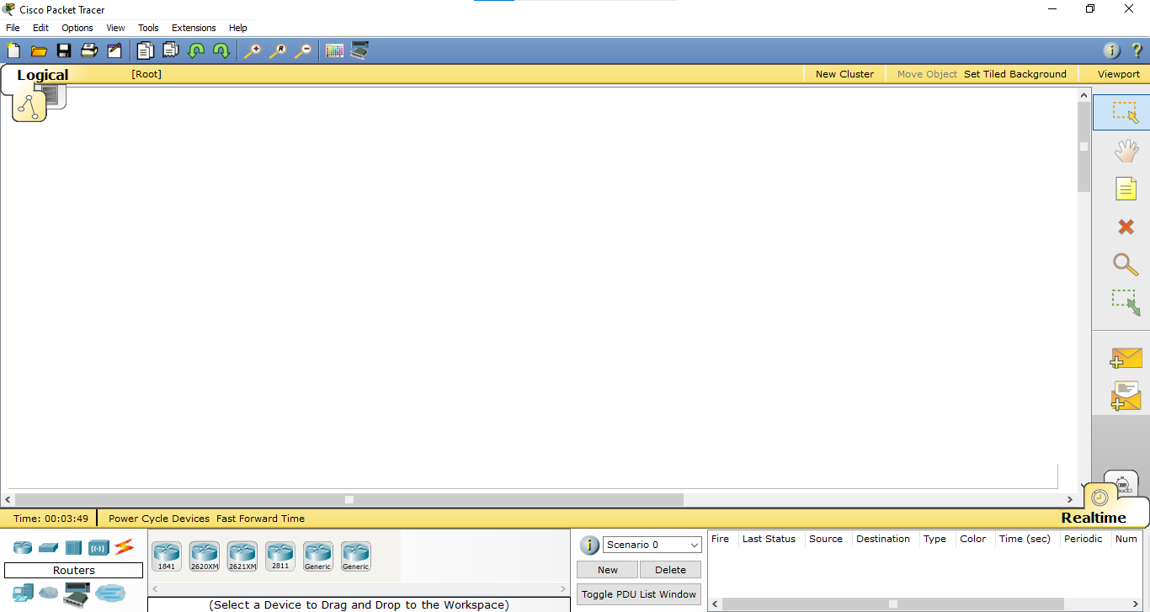

Gambar 1. Tampilan Beranda Cisco Packet Tracer

1. *Menu Bar*

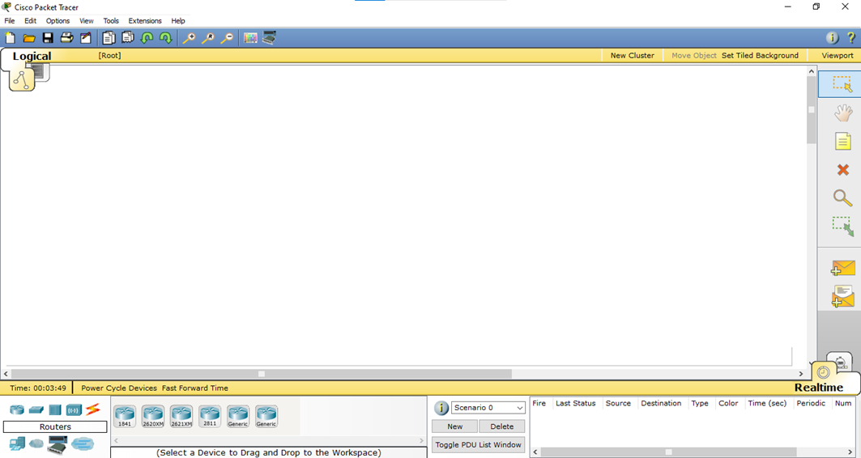

Gambar 2. Menu Bar

* Menu File berisi perintah dasar program, seperti New, Open, Open Samples, Save, Save As, Save As Pkz, Print, dan Exit.
* Menu Edit berisi Copy, Paste, Undo dan Redo.
* Menu Options berisi Preference, User Profile, dan Algorithm Settings.
* Menu View berisi pilihan Zoom dan daftar (list) dari toolbar yang dapat dimunculkan atau disembunyikan.
* Menu Tools berisi Drawing Palette dan Custom Devices Dialog.
* Menu Extensions berisi Activity Wizard, Multiuser, IPC Setting, UPnP Multiuser, dan PT Updater.
* Menu Help berisi Contents, Tutorials packet Tracer, About, dan Online Resources

1. *Tools Bar*

Bagian ini terdapat shortcut icons dari beberapa isi Menu Bar seperti New, Open, Save, Print, Activity Wizard, Copy, Paste, Undo, Redo, Zoom In, Zoom Reset, Zoom Out, Drawing Palette, dan Custom Devices Dialog.



Gambar 3. Tools Bar

Dibagian sisi kanan dari Tools Bar terdapat Network Information Button, ini digunakan untuk memasukkan sebuah deskripsi mengenai jaringan yang sedang dibuat. Sebuah shortcut dari Help file juga terdapat disini.



Gambar 4. Network Information dan Help

1. *Logical Tools Bar*

Bagian ini berguna untuk melihat scenario secara logic (symbol).Terdapat Root, new cluster, set tiled background, dan viewport.



Gambar 5. Logical Tools Bar

1. *Common Tools Bar*

Bagian ini berisi pilihan yang biasa/sering digunakan dalam workspace packet tracer, seperti Select Tool, Move Layout Tool, Place Note Tool, Delete Tool, Inspect Tool, Resize Tool, Add Simple PDU Tool, dan Add Complex PDU Tool*.*



Gambar 6. Common Tools Bar

* Select Tool digunakan untuk melakukan drag (memindahkan), highlight dan memilih objek, device dan kabel
* Move Layout Tool digunakan untuk memindahkan/menggeser workspace ke kanan atau ke kiri.
* Place Note Tool digunakan untuk menambahkan catatan di workspace.
* Delete Tool digunakan untuk menghapus device, catatan, objek, dan kabel.
* Inspect Tool digunakan untuk melihat tabel operasi/kerja device.
* Resize Tool digunakan untuk mengatur ukuran icon device di workspace.
* Add Simple PDU Tool digunakan untuk membuat paket ICMP antar device.
* Add Complex PDU Tool digunakan untuk membuat pengubahan (custom) paket antar device

1. *Device-Type Selection Box*

Bagian ini berisi kumpulan dari device dan link yang dapat digunakan di Cisco Packet Tracer, seperti router, switch, hub, wireless device, connection, end device, WAN emulation, custom made device, dan multiuser connection



Gambar 7. Deivce-Type Selection Box

1. *Device-Specific Selection Box*

Bagian ini berisi tampilan komponen yang dapat digunakan saat memilih suatu device



Gambar 8. Device-Specific Selection Box

1. *Scenario Box*

Bagian ini mengijinkan user untuk membuat atau menghapus scenario jaringan.



Gambar 9. Scenario Box

## Latihan Praktikum

### Topologi Jaringan

Berikut ini adalah topologi yang akan kita konfigurasi:

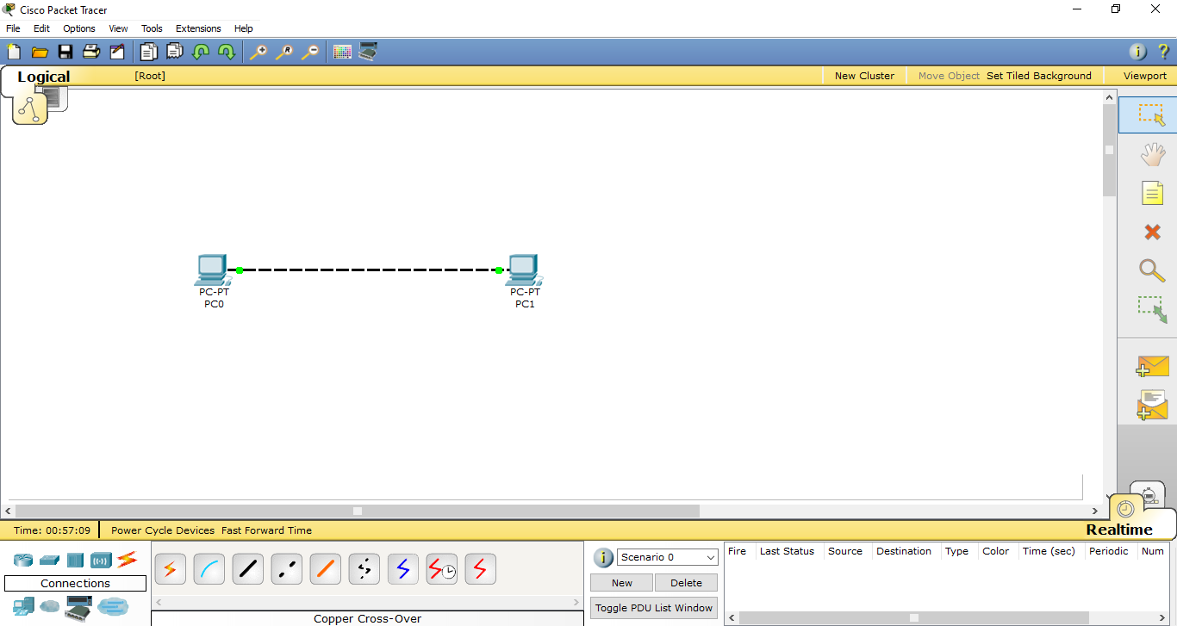

### Langkah-langkah Topologi Personal Area Network (PAN)

Berikut ini adalah urutan langkah-langkah dalam melakukan Topologi PAN.

1. Sorot Device-Type Selection Box, pilih End Devices.

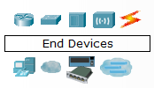

1. Pada Device-Specific Selection Box, pilih Generic.

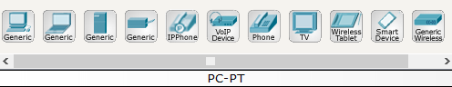

Seteleh memilih Generic, arahkan kursor ke workspace lalu klik kiri untuk meletakkan PC sesuai keinginan. Buat dua PC di workspace, secara otomatis PC akan diberi label PC0 dan PC1.

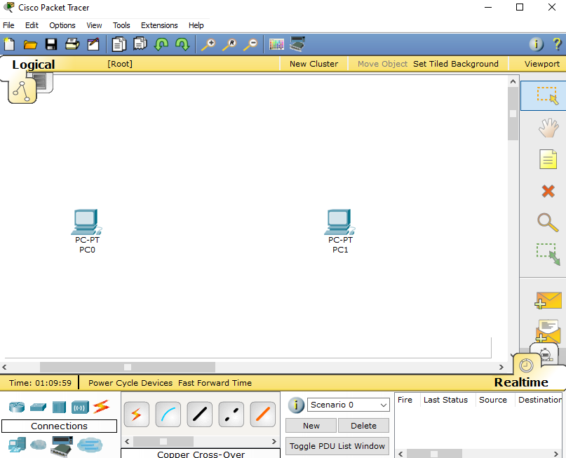

1. Sorot Device-Type Selection Box, pilih Connections.

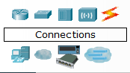

1. Pada Device-Specific Selection Box, pilih Copper Cross-Over.

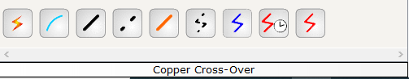

Setelah memilih kabel Cross-Over, klik kiri PC0 lalu pilih FastEthernet kemudian tarik kabel ke PC1 lalu pilih FastEthernet.

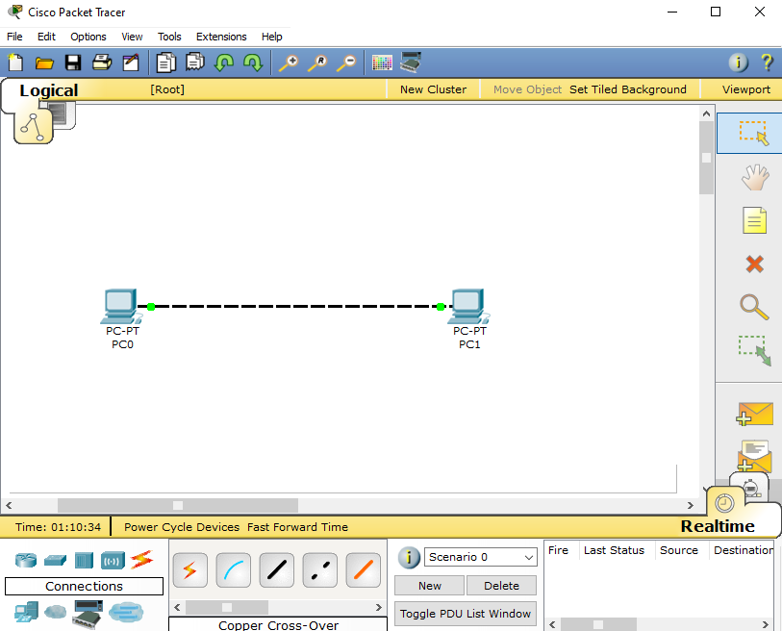

1. Atur IP address masing-masing PC. Klik Kiri PC0, muncul jendela baru setelah itu pilih tab Desktop kemudian pilih IP Configuration

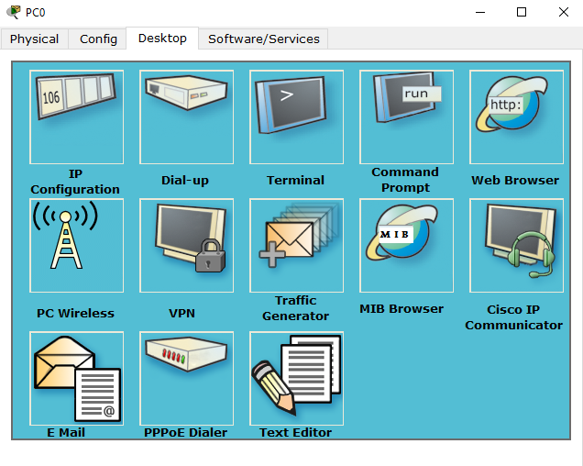

Setelah muncul jendela baru, isi IP Address: 192.168.10.1 dan Subnet Mask : 255.255.255.0

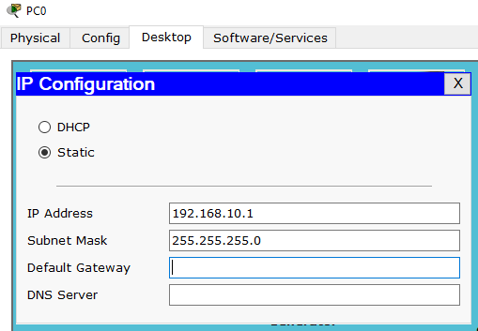

1. Konfigurasi IP Address PC1 dengan cara yang sama, yaitu klik kiri PC1 selanjutnya Tab Desktop kemudian Pilih IP Configuration dan Isi IP address: 192.168.10.2 dan Subnet Mask: 255.255.255.0

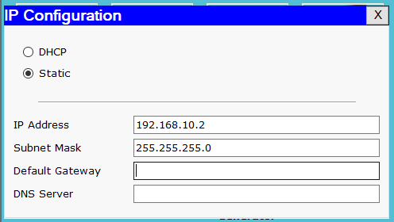

PC0 dan PC1 harus berada pada satu alamat jaringan atau berada pada satu kelas (Kelas A, B, C)

1. Uji koneksi dari PC0 ke PC1 atau sebaliknya, dengan cara klik kiri PC0 kemudian Tab Desktop selanjutnya Pilih Command Prompt.

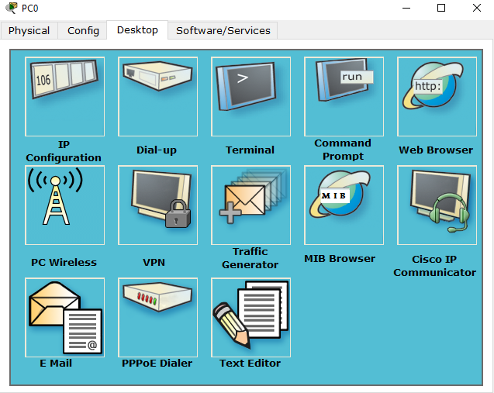

Kemudian ketikan perintah ping 192.168.10.2

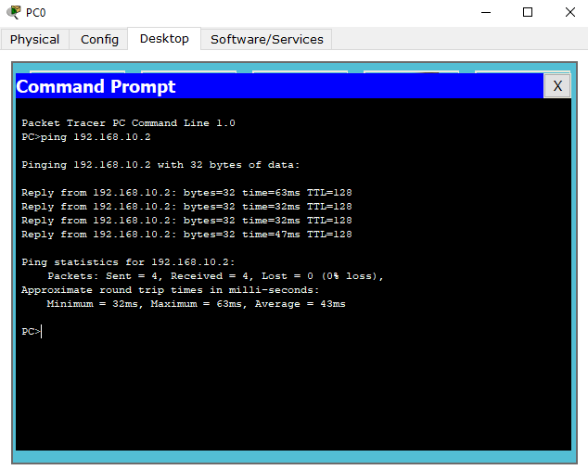

0% Loss menandakan proses pengiriman paket ping dari PC0 ke PC1 berjalan sukses tanpa error.

1. Amati hasilnya dan catat serta tunjukkan kepada asprak.

### Uji Coba

Setelah sesi latihan selesai, konfigurasi Topologi Local Area Network (LAN):

1. Terdapat empat PC dan satu Switch-PT.

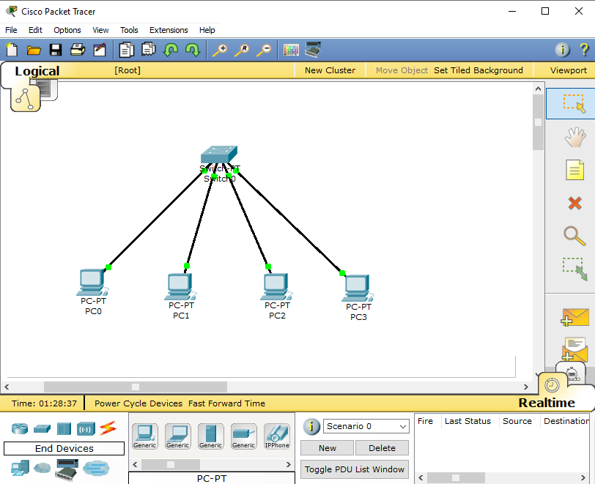

1. IP address yang digunakan adalah 192.168.10.1 hingga 192.168.10.4 dan subnetmask 255.255.255.0
2. Amati hasilnya dan catat serta tunjukkan kepada asprak,

### Lampiran Hasil Praktikum

Nama :

NIM / Kelas :

Tgl Praktikum :

1. LAN dengan satu Switch



1. LAN dengan dua Switch

